Оксиды | Основания | Органические вещества | Металлы | Неметаллы | Соли
CaO | Cr(OH)₆ | C₄H₈ | Mo | N₂ | NaCl
Fe₃O₄ | NaOH | CH₃COOH | Co | S₈ | FeCl₃

- NaCl; C₄H₈; Mo; N₂; FeCl₃; CH₃COOH; S₈; Co; Cr(OH)₆; CaO; NaOH; Fe₃O₄

- Определить электронную конфигурацию Метала и Не металла

- Металл А) S₂P₄

- Не Металл B) S₂P₁

C) S₂P₆D₂
A | B | C

§37,38 Металлы

Свойства:
Цвет . Металлы непрозрачны, т.е. не пропускают сквозь себя свет, и в этом отраженном свете каждый металл имеет свой особенный оттенок – цвет.
Из технических металлов окрашенными являются только медь (красная) и ее сплавы. Цвет остальных металлов колеблется от серо- стального до серебристо – белого. Тончайшие пленки окислов на поверхности металлических изделий придают им дополнительные окраски.
Плавкость. Способность при нагревании переходить из твердого состояния в жидкое является важнейшим свойством металлов. При нагревании все металлы переходят из твердого состояния в жидкое, а при охлаждении расплавленного металла – из жидкого состояния в твердого. Температура плавления технических сплавов имеет не одну определённую температуру плавления, а интервал температур, иногда весьма значительный.
Электропроводность. Электропроводность заключается в переносе электричества свободными электронами. Электропроводность металлов в тысячи раз выше электропроводности неметаллических тел. При повышении температуры электропроводность металлов падет, и при понижении – возрастает. При приближении к абсолютному нулю (- 273⁰ С) электропроводность беспредельно металлов колеблется от +232⁰ (олово) до 3370⁰ (вольфрам). Большинство увеличивается (сопротивление, падает почти до нуля).
Электропроводность сплавов всегда ниже электропроводности одного из компонентов, составляющих сплавов.
Прочность. Прочностью металла называют его способность сопротивляться действию внешних сил, не разрушаясь.
Твердость. Твердостью называется способность тела противостоять проникновению в него другого, более твердого тела.
Упругость. Упругостью металла называется его свойство востонавливать свою форму после прекращения действия внешних сил, вызывавших изменение формы(деформацию.)
Вязкость. Вязкость называется способность металла оказывать сопротивление быстро возрастающим (ударным) внешним силам. Вязкость – свойство, обратное хрупкости.
Пластичность. Пластичностию называется свойство металла деформироваться без разрушения под действием внешних сил и сохранять новую форму после прекращения действия сил. Пластичность – свойство, обратное упругости.

Электронная конфигурация: 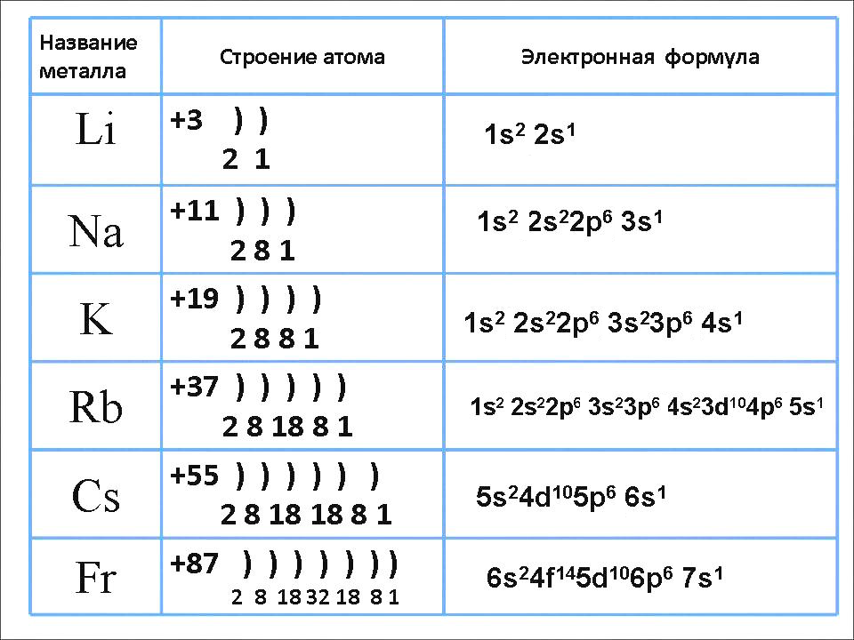

Группы Ме: ЩЕЛОЧНЫЕ МЕТАЛЛЫ
В группу входит шесть химических элементов:
Литий (Li), Натрий (Na), Калий (K), Рубдий (Rb), Цезий (Cs), Франций (Fr)

ЩЕЛОЧНОЗЕМЕЛЬНЫЕ МЕТАЛЛЫ
В группу входит четыре элемента:
Кальций (Ca), Стронций (Sr), Барий (Ba), Радий (Ra)

ПЕРЕХОДНЫЕ МЕТАЛЛЫ
В группе – сорок химических элементов:
Скандий (Sc), Титан (Ti), Ванадий (V), Хром (Cr), Марганец (Mn), Железо (Fe), Кобальт (Co), Никель (Ni), Медь (Cu), Цинк (Zn), Иттрий (Y), Цирконий (Zr), Ниобий (Nb), Молибден (Mo), Технеций (Tc), Рутений (Ru), Родий (Rh), Палладий (Pd), Серебро (Ag), Кадмий (Cd), Лантан (La), Гафний (Hf), Тантал (Ta), Вольфрам (W), Рений (Re), Осмий (Os), Иридий (Ir), Платина (Pt), Золото (Au), Ртуть (Hg), Актиний (Ac), Резерфордий (Rf), Дубний (Db), Сиборгий (Sg), Борий (Bh), Хассий (Hs), Мейтнерий (Mt), Дармштадтий (Ds), Рентгений (Rg), Коперниций (Cn).

ЛЕГКИЕ МЕТАЛЛЫ
В группе семь металлов:
Алюминий (Al), Галлий (Ga), Индий (In), Олово (Sn), Таллий (Tl), Свинец (Pb), Висмут (Bi)

ПОЛУМЕТАЛЛЫ
К этой группе относят семь элементов:
Бор (B), Кремний (Si), Германий (Ge), Мышьяк (As), Сурьма (Sb), Теллур (Te), Полоний (Po)

Кристаллическая решетка: 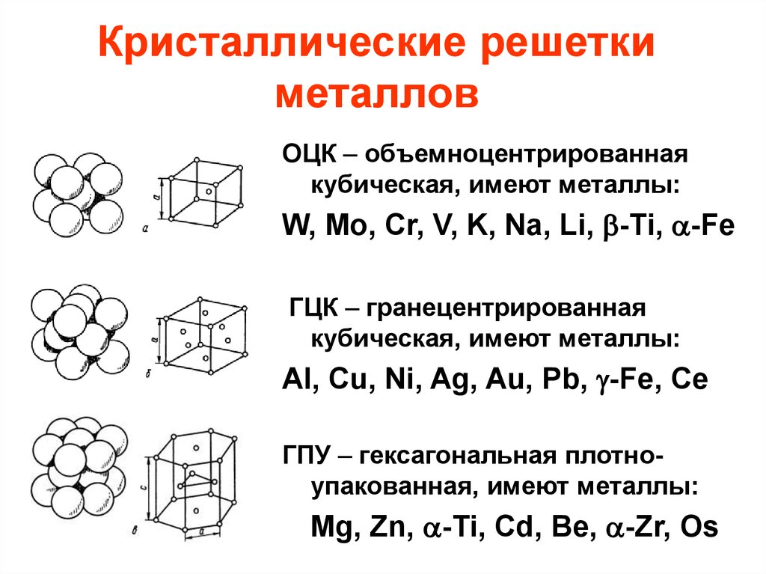

Общие химические свойства металлов: